Государственное казенное образовательное учреждение
«Среднеахтубинская школа - интернат

Внеурочное занятие
На тему: «Толерантность»

Провела: воспитатель
Бурданова Ж.В.

2022 г.

Форма проведения: беседа с элементами игры.
Цель: познакомить учащихся с понятием «толерантность».
Задачи:
- Образовательная: Ввести и закрепить определение термина “толерантность”, углубить понимание его значения.
- Развивающая: Развивать критическое мышление, навыки групповой работы, умение вести диалог и аргументировать свою позицию, находить решения обсуждаемых проблем, дать учащимся возможность оценить степень своей толерантности;
Воспитательная: Воспитывать чувства доброты и милосердия, отзывчивости и сострадания к человеку. Воспитание толерантного отношения к людям с ограниченными возможностями.
Ход занятия
Здравствуйте ребята, приведите себя в порядок и свое рабочее место, садитесь. Наша встреча посвящена тому, чтобы учиться жить вместе, принимая друг друга такими, какие мы есть, учиться понимать друг друга.
В жизни человек общается с представителями различных национальностей, культур, конфессий, социальных слоёв, поэтому важно научиться уважать культурные ценности как своего народа, так и представителей другой культуры, религии.
Что означает слово толерантность?
Толерантность – это способность терпеть что-то или кого-то.
Понятие «толерантность» для обычного российского сознания непривычно. Нам ближе наше российское слово – «терпимость».
Терпимость – способность и умение терпеть, быть терпеливым, мириться с чужим мнением.
16 ноября жители многих стран мира отмечают Международный день толерантности или День терпимости.
Этот праздник был учрежден в 1996 году по решению Генеральной Ассамблеи Организация Объединенных Наций. День терпимости посвящен соблюдению принятой в 1995 году Декларации терпимости.
Его цель заключается в том, чтобы снизить распространяющиеся в последнее время по всей планете случаи проявления насилия и экстремизма.
Когда отмечают Международный День толерантности?
Для того чтобы быть более терпимыми к людям других национальностей, надо много знать об особенностях разных культур, много читать, интересоваться.
Игра «Давайте поприветствуем друг друга»
- сложить руки (как в «молитве») на уровне груди и поклониться (Япония);
- потереться носами (Новая Зеландия);
- пожать друг другу руки, стоя на большом расстоянии друг от друга (Великобритания);
- крепко обняться и три раза поцеловать друг друга в щеки (Россия);
- очень крепко пожать друг другу руки, стоя близко друг к другу (Германия).
Немецкий художник Хельмут Лангер создал эмблему в виде солнышка Толерантности:
- Толерантность – это прощение.
- Толерантность – это сострадание.
- Толерантность – это уважение прав других.
- Толерантность – это сотрудничество.
- Толерантность – это уважение человеческого достоинства.
- Толерантность – это дружба.
- Толерантность – это гармония в многообразии.
- Толерантность – мир и согласие.
- Толерантность – милосердие.
Давайте еще раз обратимся к солнышку.
Что значит быть толерантным?
Итак, быть толерантным, значит:
Уважать другого.
Любить ближнего своего.
Не злиться.
Быть добрым, терпимым.
Сострадать.
«Толерантность» я изобразила в виде солнышка. Почему?(Ответы детей)
Солнце обогревает весь мир, так и толерантная личность, совершая добрые поступки, становится лучше, чище, светлее. От неё исходит добро, тепло. Вокруг неё всегда есть друзья, царит счастье. Толерантная личность понимает окружающих, всегда приходит им на помощь.
Сейчас мы все вместе определим, какими качествами характера обладает толерантная личность.
Но для начала я вам расскажу, какое значение имеют эти качества.
Терпимость вы уже знаете – это способность и умение терпеть, быть терпеливым, мириться с чужим мнением.
Бессердечность – жестокий человек.
Конфликт - столкновение между спорящими несогласными с чем – либо.
Сострадание - чувство жалости, вызываемое чьим-либо несчастьем, горем, сочувствие.
Прощение - отпущение вины (извинение).
Вспыльчивость – легко раздражающийся человек.
Милосердие – готовность помочь кому – либо из за чувства сострадания.
Злорадство – радость, связанная с чужой неудачей.
Ложь – обман, когда говорящий искажает то, что он произносит.
Сотрудничество – участие в каком – либо общем занятии.
Уважение - чувство почтения, отношение, основанное на признании достоинств, высоких качеств кого-либо, чего-либо.
Раздражение – недовольное состояние, когда любая мелочь злит, вызывает сильную болезненную реакцию, вплоть до скандала.
Зависть – постоянное сравнение себя с другим. Нахождение у себя чего – то хуже, чем у другого человека.
Выберите те, которые характеризуют толерантную личность. И определите эти слова в первую колонку, а те слова которые не характеризуют толерантную личность, во вторую колонку.
Терпимость
Бессердечность
Конфликт
Сострадание
Прощение
Вспыльчивость
Желание что-либо делать вместе
Милосердие
Злорадство
Ложь
Сотрудничество
Уважение прав других
Раздражение
Принятие другого таким, какой он есть
Зависть
Толерантность – это понятие встречается каждый день. Оно повседневно.
Быть толерантным – означает уважать других, невзирая на различия. Это означает быть внимательным к другим и обращать внимание на то, что нас сближает. Все – мы разные, все мы – равные!
Толерантность – признание, уважение и соблюдение прав и свобод всех людей без различения социальных, религиозных, этнических и иных особенностей.
Повторите, что такое толерантность?
Бывало ли такое, что кто-то говорил плохо о вас?
- Что вы чувствовали в тот момент?
- А вы когда-нибудь говорили о ком-либо плохо?
- Как вы думаете, что чувствовал тот человек?
- Ребята, в подобных ситуациях люди злятся друг на друга, и иногда возникает желание подраться. Люди должны вместе решать возникающие между ними проблемы мирно. Драка – не лучший способ решения проблем.
- Всегда очень приятно слышать, когда о вас говорят добрые и хорошие слова. А что вам приятнее делать – говорить людям добрые слова или гадости?
Так что же такое толерантность? Что нового узнали на уроке?
Что такое зависть? Что такое ложь? Сотрудничество? Злорадство? Уважение? Раздражение? Вспыльчивость? Прощение? Конфликт? Сострадание? Бессердечность? Терпимость?
Наша группа– это маленькая семья. И хотелось бы, чтобы в нашей семье всегда царили уважение, взаимопонимание и не было бы ссор.
А что же для этого нужно?
Возьмите по листочку и напишите на них, что надо сделать, чтобы наша , наша группа, школа, наш город стали планетой Толерантности. Затем листочки прикрепите на наше дерево Толерантности.
Пусть каждый из нас, пусть наша группа, наша школа, наш город и наша Россия всегда будут островами толерантности для всех жителей большой планеты Земля. Для каждого участника нашего мероприятия подготовлены памятки «Как реализовать принципы толерантности».
Теперь попрошу всех встать в ровный круг очень тесно друг к другу, положите руки друг другу на плечи, поднимите правую ногу и вытягивают ее к центру круга, и по моей команде все делают шаг внутрь, и хором весело скажем: Если каждый друг к другу будет терпим, то вместе мы сделаем толерантным наш мир!
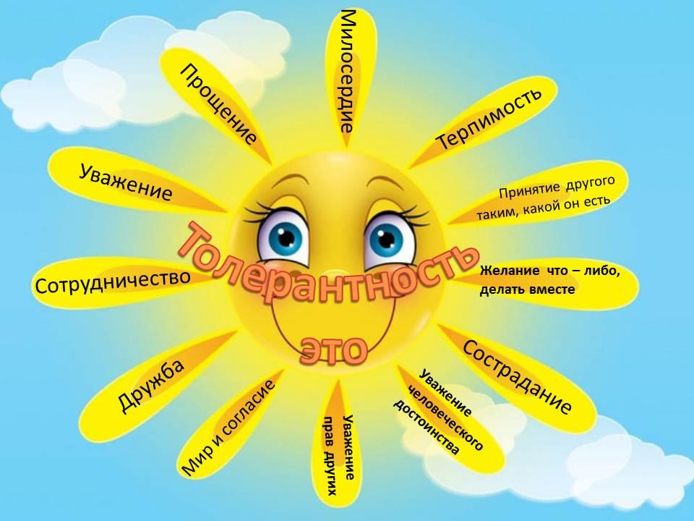
5

